TUGAS MANDIRI SISWA | | SENIN 5 MEI 2025

Lembar Wawancara
(TOKOH INSPIRATIF PENDIDIKAN)

- Profil Tokoh Inspiratif
Nama | : IBU JUMIATI
Alamat | : Desa Karangayu Rt 04/Rw 04
Jabatan di masyarakat | : Warga (Pernah mengajar disalah satu TPQ)
Riwayat Pendidikan | : SR (SD) DUWET
- Hasil wawancara
Bagaimana makna pendidikan bagi beliau?

Bisa menjadi bekal kehidupan dimasa yang akan datang, bisa melatih kedisiplinan, dan bisa menjadi tempat untuk berlatih sopan santun kepada yang lebih tua
……………………………………………………………………………………………………

……………………………………………………………………………………………………

……………………………………………………………………………………………………
……………………………………………………………………………………………………

……………………………………………………………………………………………………
……………………………………………………………………………………………………

……………………………………………………………………………………………………

Pengalaman terbaik beliau semasa sekolah dulu?
Berpastisipasi dalam kegiatan sekolah seperti,pramuka, kemah, dll. Dan juga memperoleh teman teman yang solid…………………………………………………………………………………………………

……………………………………………………………………………………………………

……………………………………………………………………………………………………
……………………………………………………………………………………………………

……………………………………………………………………………………………………

……………………………………………………………………………………………………

……………………………………………………………………………………………………

Pengalaman kurang menyenangkan beliau semasa sekolah dulu

……………………………………………………………………………………………………
Tidak bisa melanjutkan sekolah ke jenjang selanjutnya yaitu (SMP), Karena keterbatasan biaya
……………………………………………………………………………………………………
……………………………………………………………………………………………………

……………………………………………………………………………………………………

……………………………………………………………………………………………………

……………………………………………………………………………………………………

……………………………………………………………………………………………………

……………………………………………………………………………………………………

Pesan beliau untuk pelajar SMK Bina Utama Kendal?

……………………………………………………………………………………………………

……………………………………………………………………………………………………

……Semoga menjadi siswa yang berkarakter yang mempunyai sopan santun, ber etika, dengan mengutamakan tata krama ………………………………………………………………………………………………

……………………………………………………………………………………………………

……………………………………………………………………………………………………

……………………………………………………………………………………………………

……………………………………………………………………………………………………

……………………………………………………………………………………………………

Dokumentasi wawancara
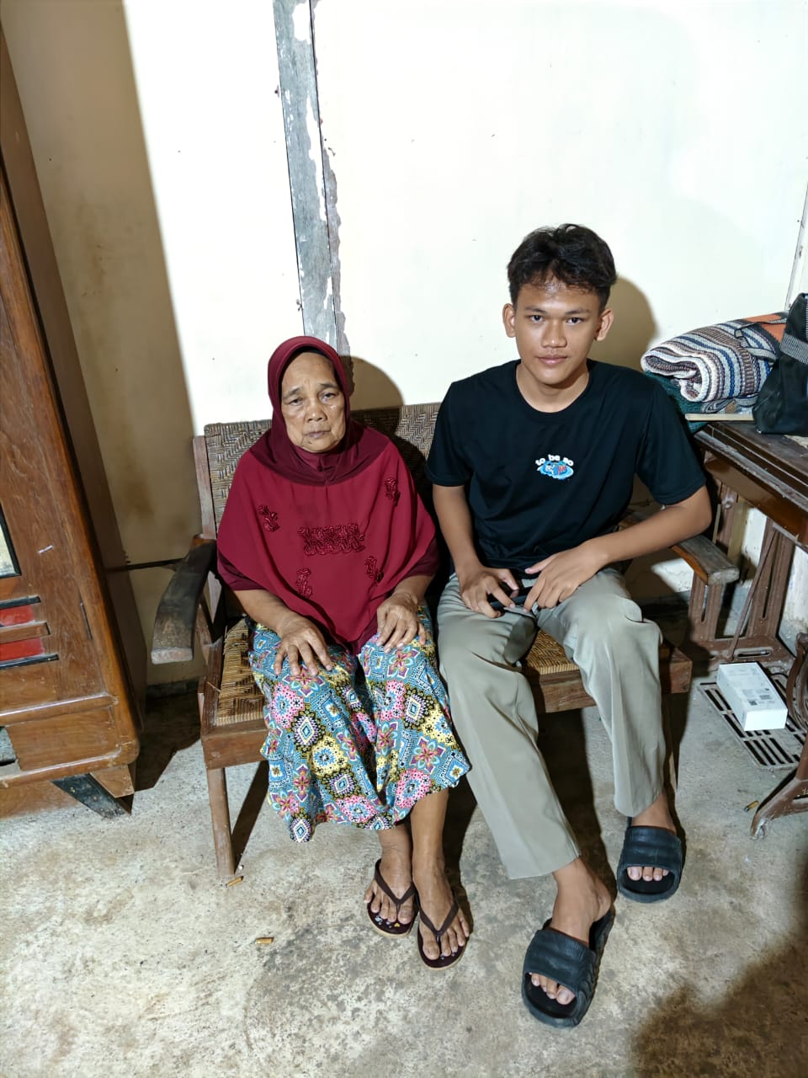

Foto proses wawancara ditempel disini

Setelah wawancara ini saya termotivasi untuk :
- ………Semangat dalam menuntut ilmu
- Tidak mengecewakan orangtua
- Belajar dari kesalahan atau penyesalan dari orang lain
- Mencari inspirasi kegigihan orang lain
- Lebih menghargai proses belajar
- Tidak membuang buang waktu yang tidak menguntungkan
- Belajar dengan sungguh sungguh
- …………………………………………………………………………………………
…………………………………………………………………………………………………
…………………………………………………………………………………………………
…………………………………………………………………………………………………
- …………………………………………………………………………………………………
…………………………………………………………………………………………………
…………………………………………………………………………………………………
…………………………………………………………………………………………………
- …………………………………………………………………………………………………
…………………………………………………………………………………………………
…………………………………………………………………………………………………
…………………………………………………………………………………………………
- …………………………………………………………………………………………………
…………………………………………………………………………………………………
…………………………………………………………………………………………………
…………………………………………………………………………………………………

Nama Siswa :BACHTIAR AZHARI ………………………….. & …………………………..
Kelas : X TJKT 3…………………………..
Nama Wali Kelas : …Pak Anjar m. santoso………………………..
Tanda Tangan : …………………………..

